DISEÑO MODULO INMUEBLES

Elaboración: Inscitech Global
Fecha de elaboración: octubre 2018
Fecha de modificación: 03/05/2020
Primera Etapa - Versión 1.0
Modificación: 4

Involucrados
Nombre | Cargo | Empresa
Victor Manuel Castañeda | Fiduciario | BANREGIO
Erick Alejandro Omaña Mingüer | Chief Executive Officer | Inscitech Global

CONTENIDO
Navegación en el Sistema 3
Bienes 4
Alta de Bienes 4
Alta de Detalle de Bienes 5
Revaluación de un Detalle de Bien 6
Salida de un Detalle de Bien 7
Individualización de Unidades 8
De Manera Individual 8
De Manera Masiva 9
Liberación de Unidades 10
Adquirentes 11
Alta de Adquirentes 11
Interfases 13
Póliza Contable 13
Apertura/Cierre 13
Ejecutor de Planes 13
Usuarios 14
Alta de Usuarios 14

Navegación en el Sistema

1.- En todas las pantallas del sistema, se cuenta con una barra lateral colapsable con el ícono 

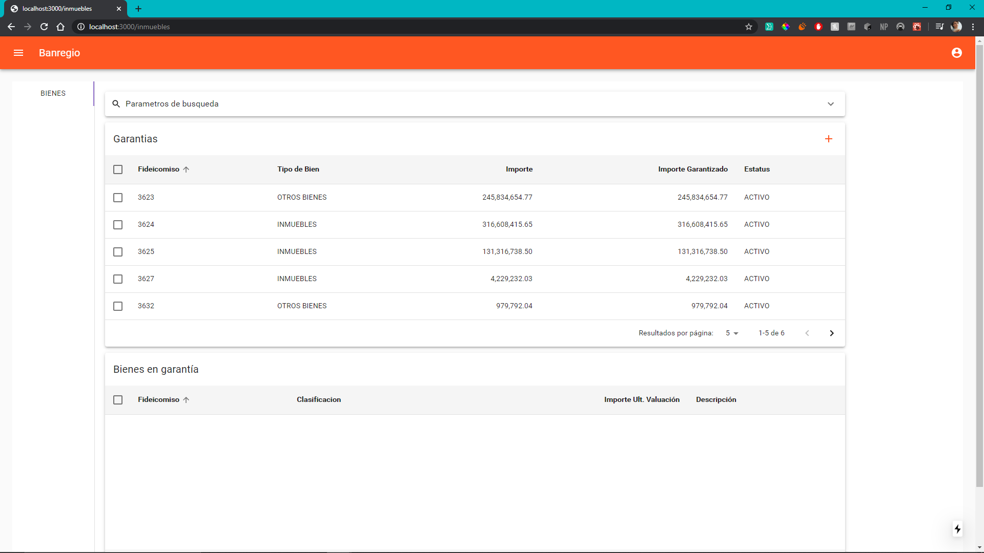

2.- Al dar clic en el botón, se despliegan las diferentes opciones.

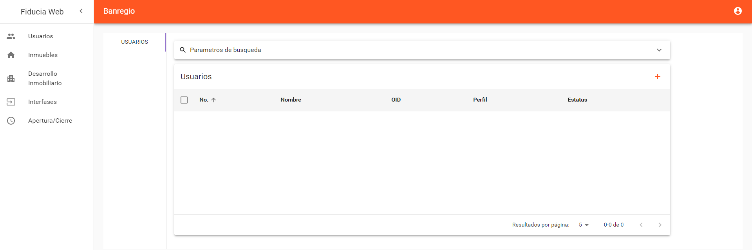

Bienes

  - Alta de Bienes

1.- En la pantalla principal de Bienes, se tiene una barra colapsable para parámetros de búsqueda.
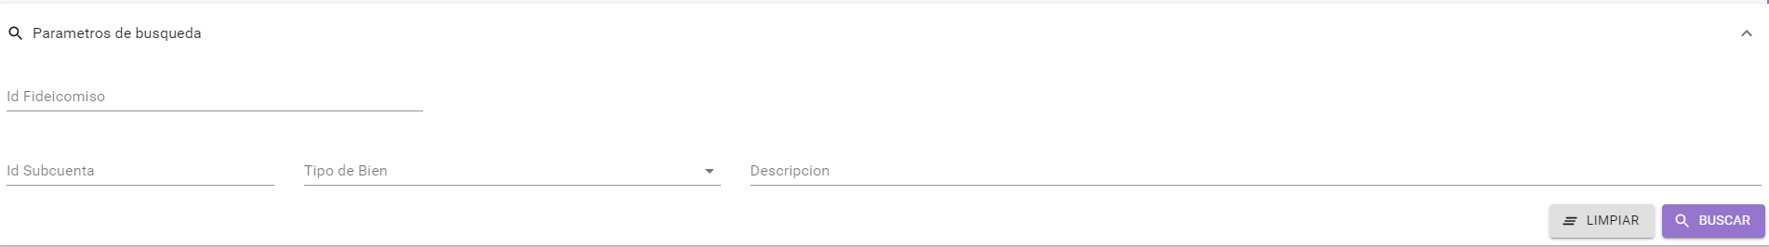

 Buscar. Lista los Bienes capturados en base a los criterios de consulta introducidos.

Limpiar. Limpia los criterios de consulta introducidos.

 Alta de Bienes

Al Elegir un elemento de la tabla se muestran los siguientes botones:

. Modificar un Bien existente

. Consultar el detalle del Bien seleccionado en la lista mostrada.

. Eliminación de un Bien

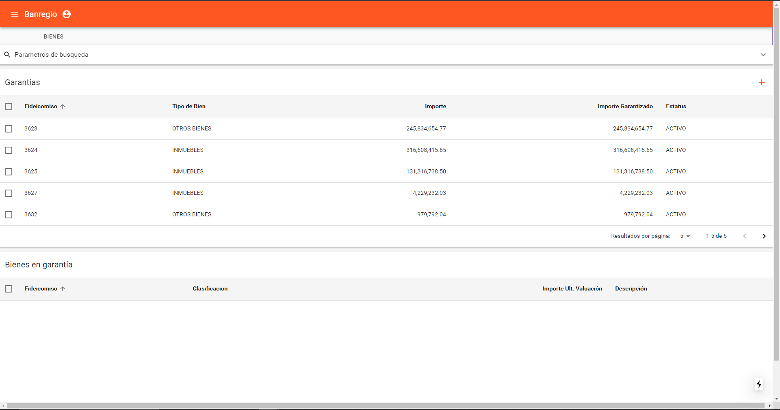

2.- Para incorporar un nuevo Bien, dar clic en el botón . El sistema desplegara la pantalla correspondiente.

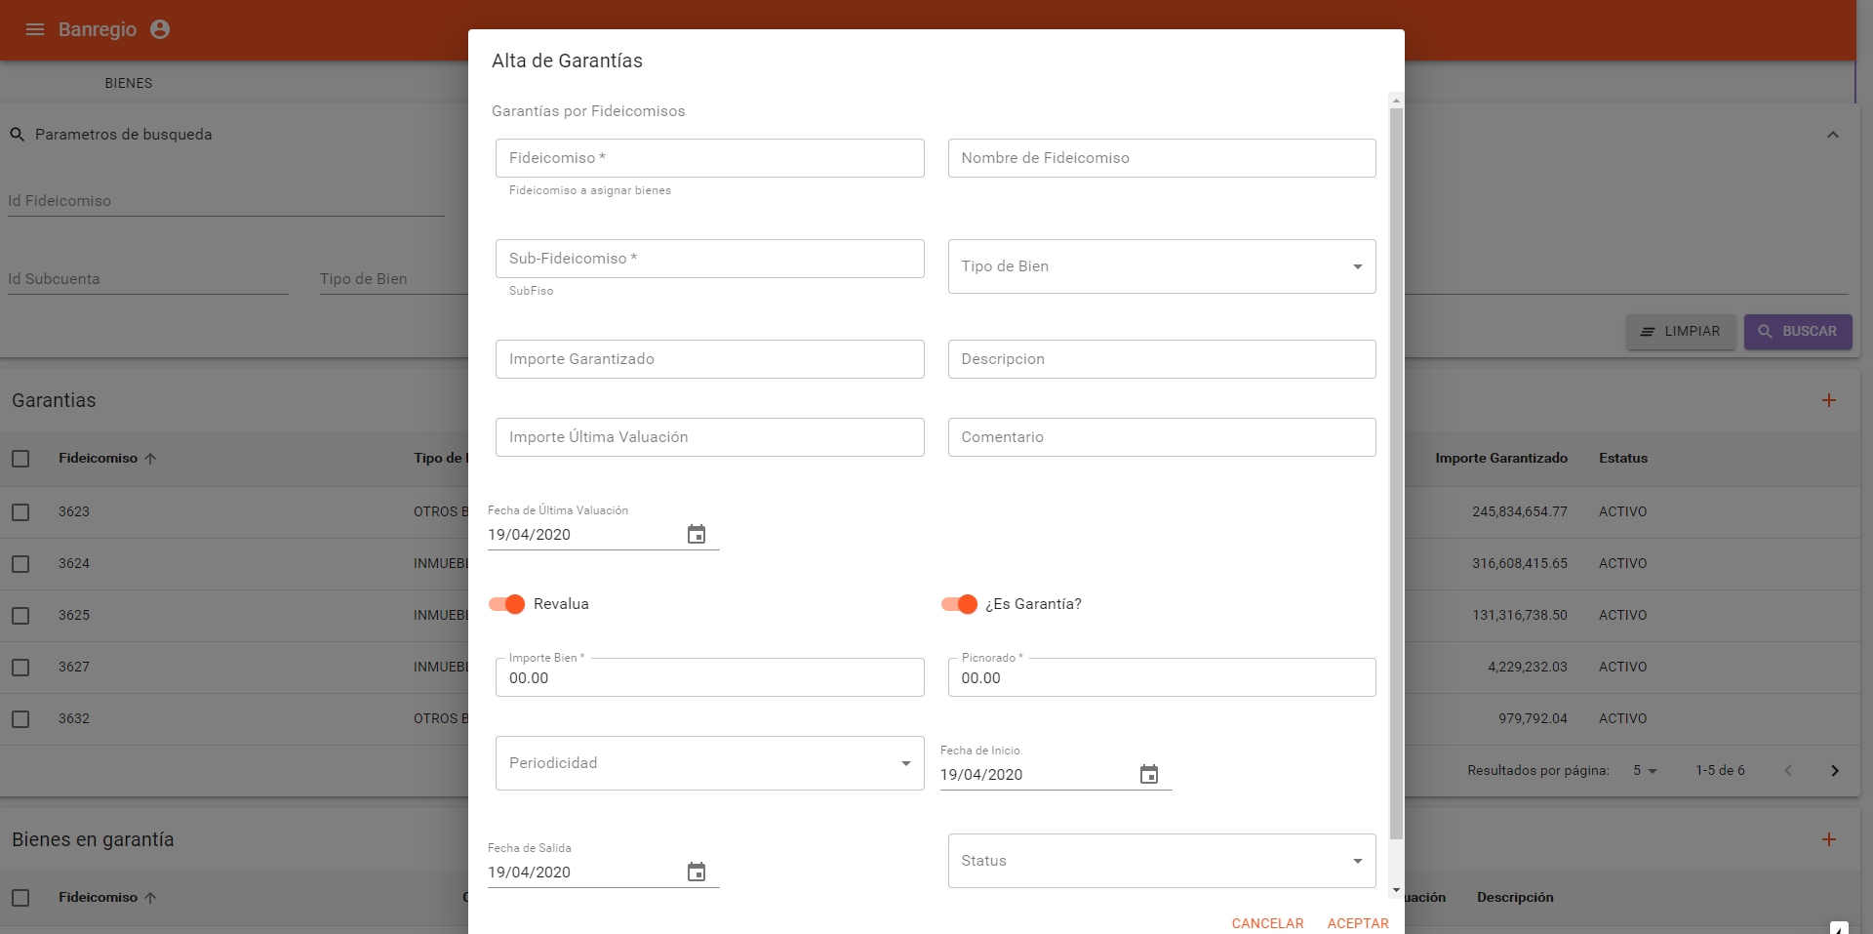

3.- Una vez introducidos los datos del Bien; cabe señalar que esta información son las características generales del Bien, por ejemplo, en el caso de ser un Inmobiliario solo se especificará el tipo de Bien no así el detalle del Bien ya que esta información se da de alta en una pantalla subsecuente como se podrá apreciar más adelante en este documento de diseño, dar clic en el botón de Aceptar. Posteriormente el sistema emitirá un mensaje señalando que la información se ha guardado satisfactoriamente.

  - Alta de Detalle de Bienes

1.- El siguiente paso es incorporar el Detalle de los Bienes pertenecientes a al Bien dado de alta en el paso anterior, por ejemplo, en la pantalla anterior se especificó que el Bien sería un Inmueble, pero es en esta pantalla donde se especificara como está conformado, por ejemplo: Edificios, Terrenos, etc. El procedimiento es dar clic sobre la Garantía deseada y el sistema inmediatamente después desplegara en la parte inferior la funcionalidad correspondiente para incorporar a los Bienes.
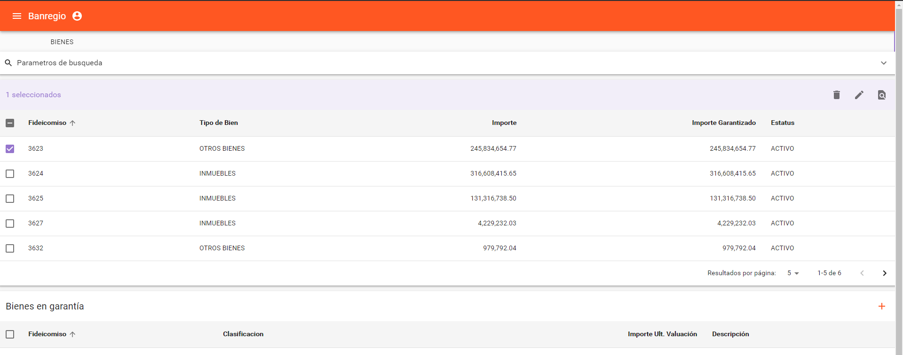

2.- En esta nueva funcionalidad, se tienen los siguientes botones para mantenimiento al Detalle de Bienes.

. Alta de Detalle de Bienes.
. Revaluar un Detalle de Bien
. Modificar un Detalle de Bien

. Consultar el detalle de un Detalle de Bien seleccionado en la lista mostrada.
Salida de Bien. Salida de un Detalle de Bien.

3.- Para incorporar un nuevo Detalle de Bien, dar clic en el botón Registro Bien. El Sistema desplegará la pantalla correspondiente.

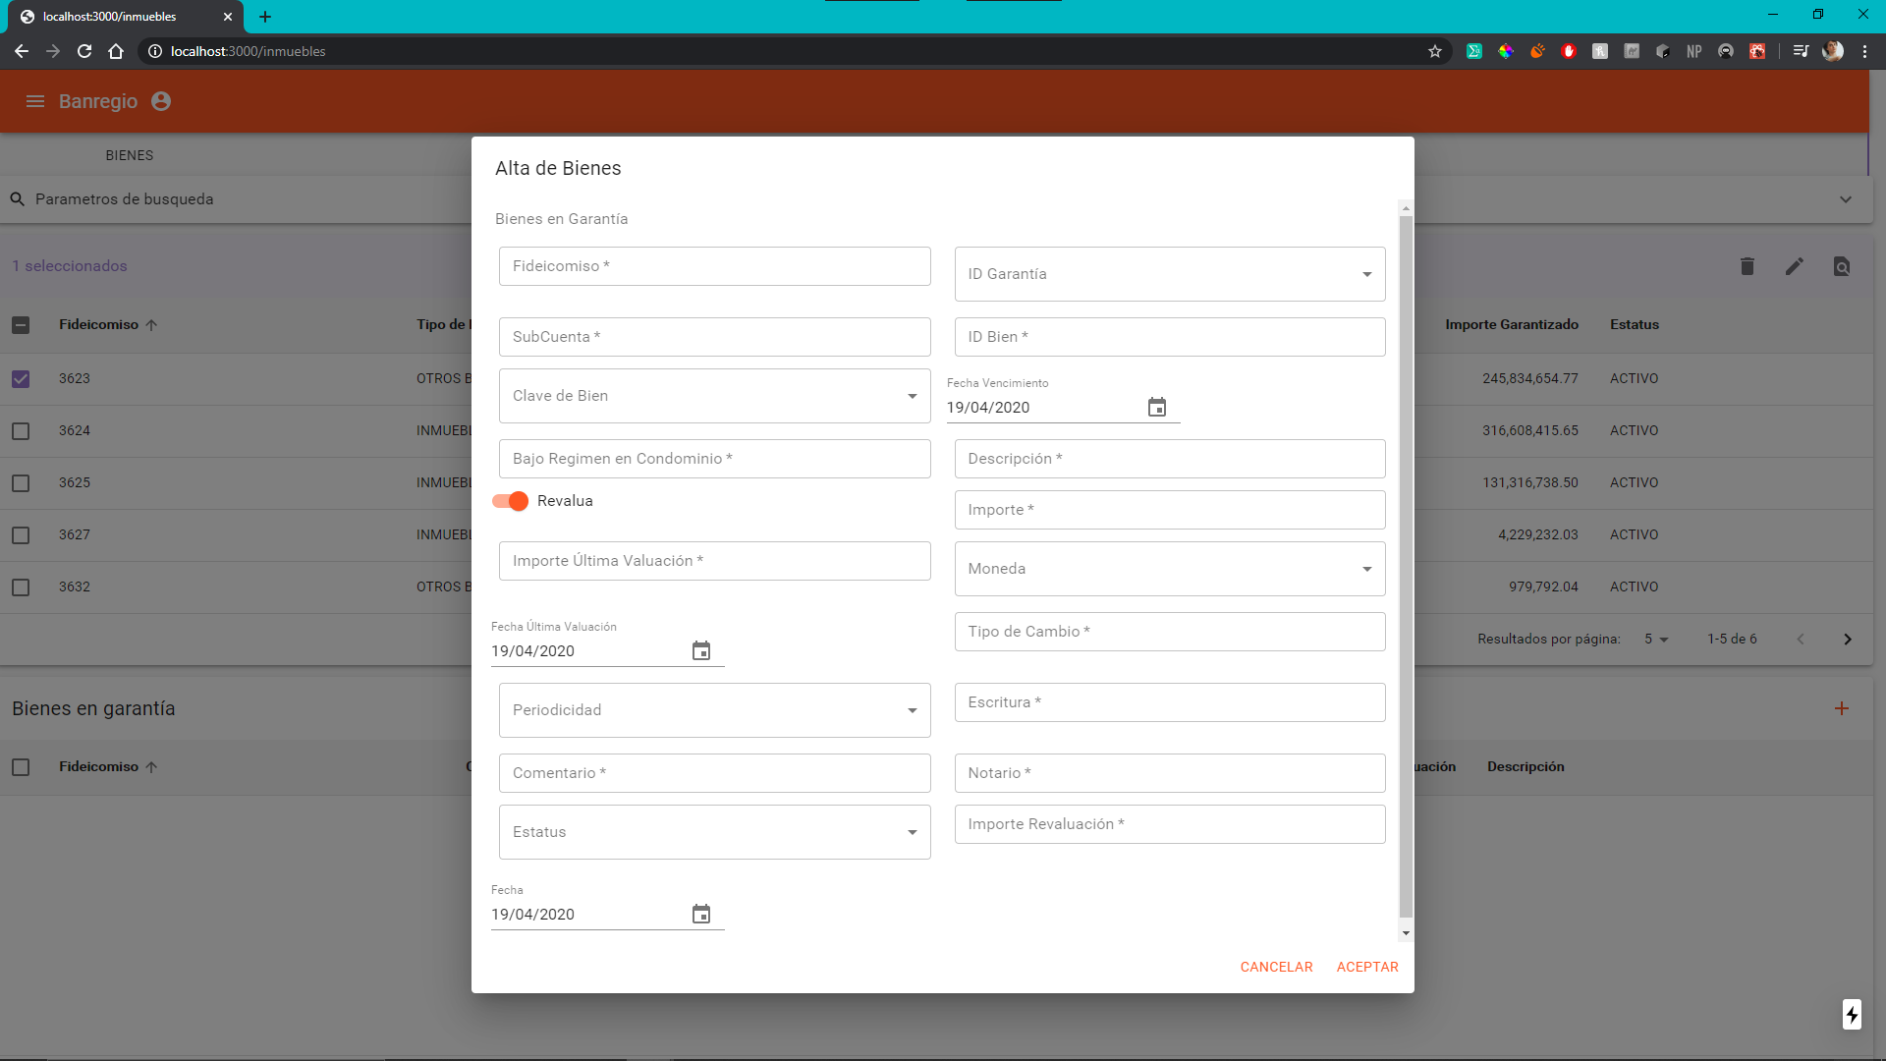

4.- Una vez introducidos los datos del Detalle de Bien, dar clic en el botón de Aceptar. Posteriormente el sistema emitirá un mensaje señalando que la información se ha guardado satisfactoriamente.

  - Revaluación de un Detalle de Bien

1.- Un Detalle de Bien puede ser revaluado a la Alta o a la Baja. El procedimiento para revaluar un bien, es el siguiente:

Seleccionar el Bien a revaluar
Dar clic sobre el botón denominado “Revaluación”, el sistema desplegara la siguiente pantalla

En los campos denominados Importe de Revaluación y Fecha, ubicados en la parte inferior de la pantalla. Introducir el Importe independientemente de que sea a la Baja o a la Alta.
Dar clic en el Botón denominado Aceptar. Inmediatamente después el sistema contabilizará con la guía contable que aplique (Alta o Baja) y emitirá un mensaje indicando que el proceso ha sido concluido satisfactoriamente.

  - Salida de un Detalle de Bien
1.- El proceso final de un Detalle de Bien, es darle Salida. Esto se realiza con botón denominado Salida de Bien.
2.- El procedimiento para dar Salida a un Bien, es el siguiente.

Seleccionar el Bien al que se le dará salida

Dar clic sobre el botón denominado “Salida de Bien”, el sistema desplegara la siguiente pantalla

Dar clic sobre el botón denominado Aceptar, el sistema aplicará la guía contable correspondiente y posteriormente emitirá un mensaje señalando que el proceso ha concluido satisfactoriamente. Asimismo, el Bien desaparece de la lista de Bienes disponibles de la Garantía a la que pertenece.

Individualización de Unidades

1.- Una vez registrado el Bien, el siguiente paso es realizar la Individualización. Esta individualización puede realizarse de dos formas:

  - De Manera Individual
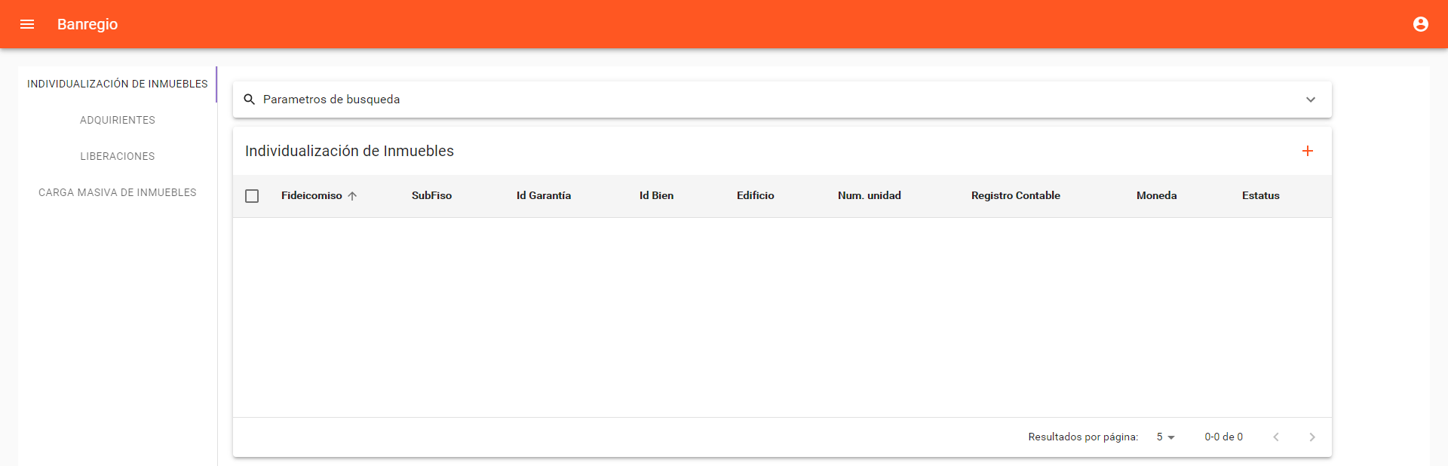

1.- En la pantalla principal de Individualización, se tienen los botones estándar para dar mantenimiento a las Unidades
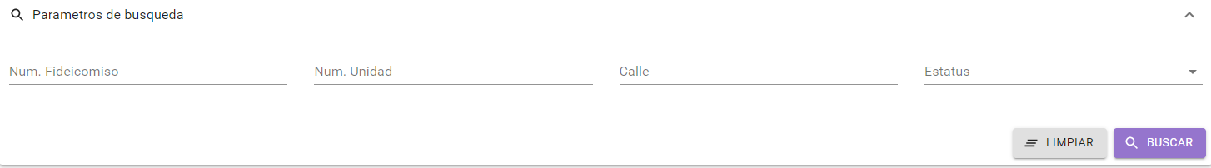
Buscar. Lista las unidades capturadas en base a los criterios de consulta introducidos.
Limpiar. Limpia los criterios de consulta introducidos.

Alta de Unidades.

Al Elegir un elemento de la tabla se muestran los siguientes botones:

. Modificar un Unidad existente.

. Consultar el detalle de la Unidad seleccionada en la lista mostrada.

. Eliminación de una Unidad.

2.- Para incorporar una nueva unidad, dar clic en el botón alta. El sistema desplegara la pantalla correspondiente.

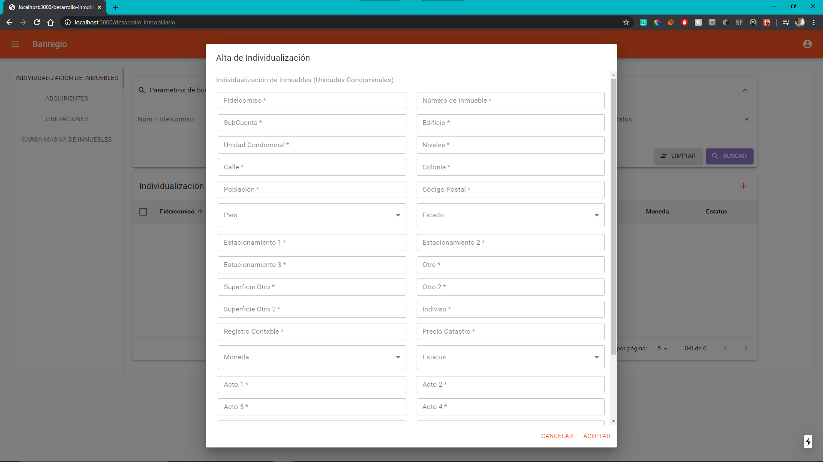

3.- Una vez introducidos los datos de la unidad, dar clic en el botón de Aceptar. Posteriormente el sistema emitirá un mensaje señalando que la información se ha guardado satisfactoriamente.

  - De Manera Masiva
1.- Mediante la Opción de Menú denominada “Carga Masiva de Inmuebles”, se puede realizar la carga masiva de las unidades relativas a un Bien, así como también los Adquirentes (esta opción la podríamos separar si así se desea, por lo que se añadiría una opción explicitar para la carga masiva de Adquirentes). Esta opción está diseñada para efectuarse a través de un layout previamente establecido.

2.- El procedimiento es el siguiente

2.1 Introducir el Fideicomiso
2.2 Seleccionar la opción deseada, en este caso Individualización de Inmuebles.
2.3 Seleccionar el archivo de carga con el layout establecido
2.4 Dar clic en el botón denominado Aceptar, posteriormente el sistema emitirá un mensaje señalando que la carga ha sido satisfactoria.

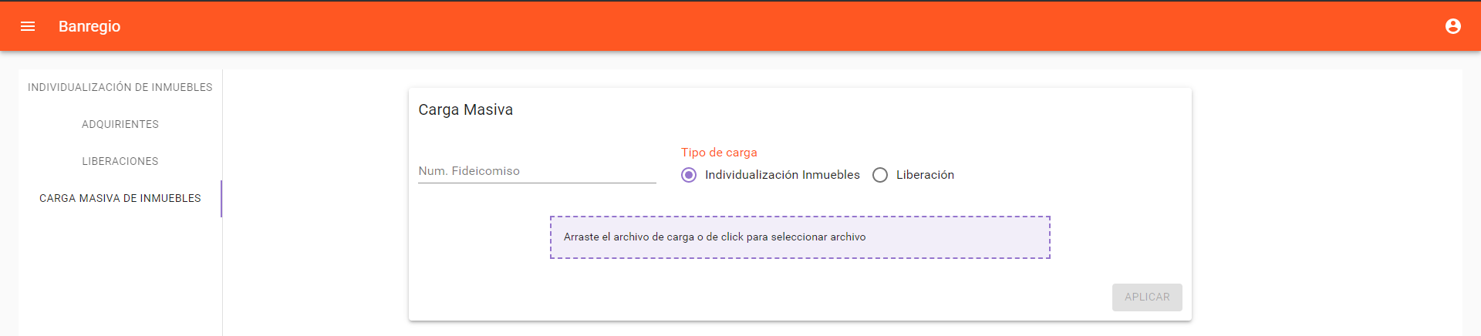

Liberación de Unidades

1.- El procedimiento para realizar la liberación de una Unidad, es el siguiente

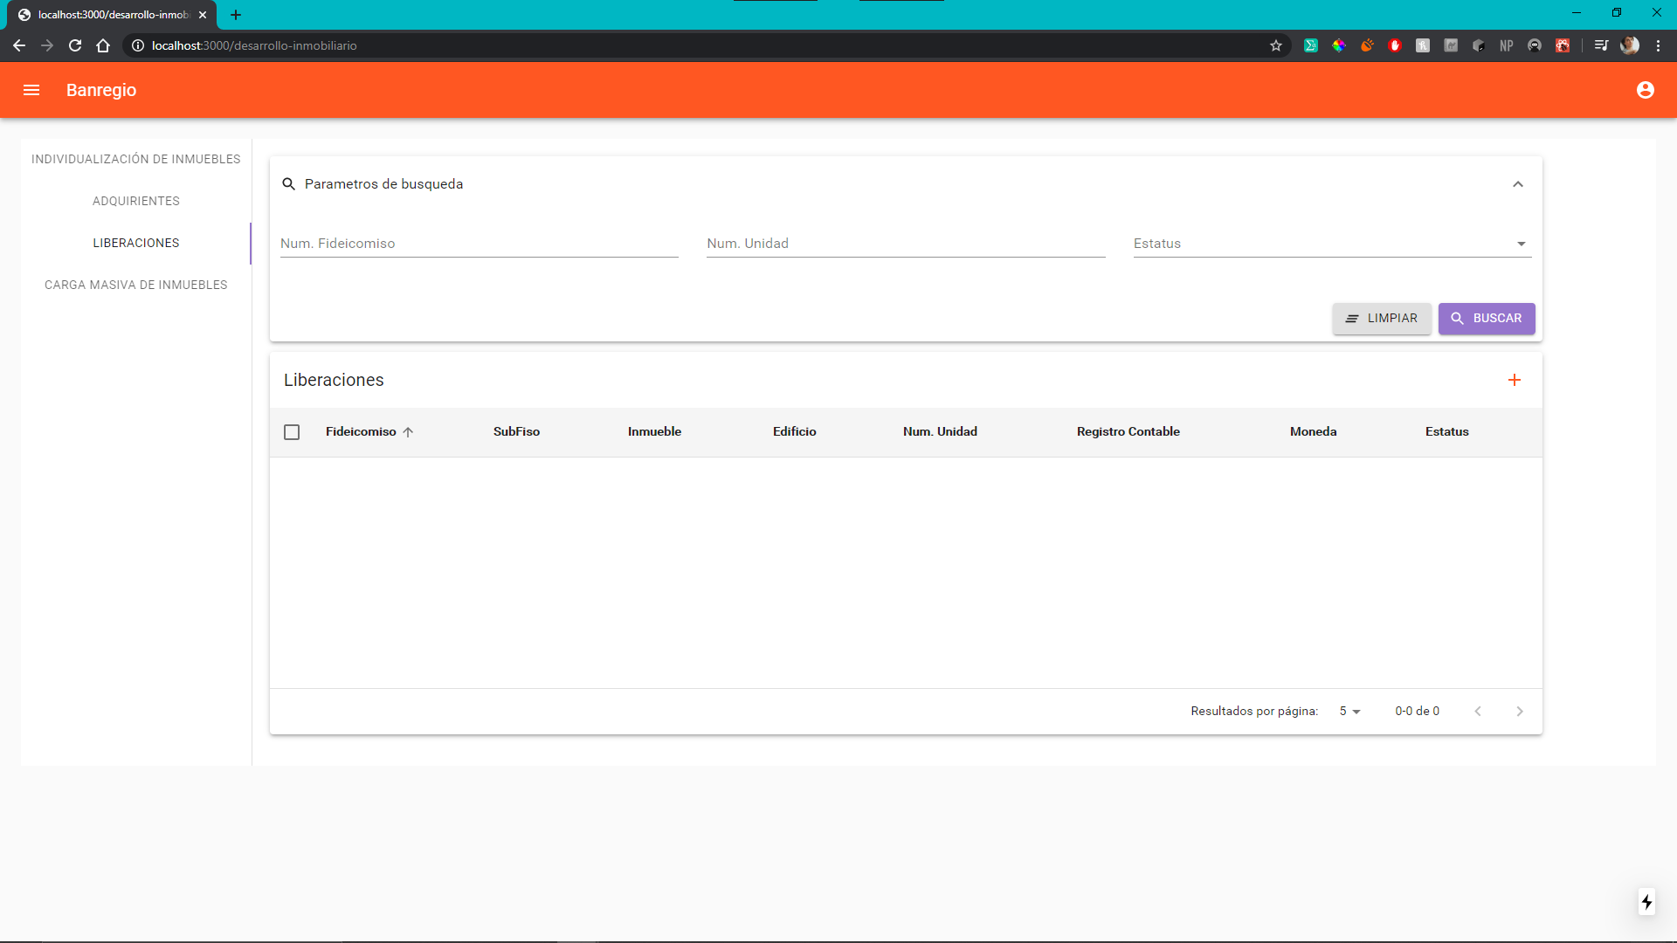

  - Seleccionar el Bien a liberar, de la lista que se despliega en la pantalla de Liberación. Para que dicho Bien aparezca, es necesario que este marcado con el estatus de “Comprometido”, esto se efectúa en la pantalla de Individualización.

El sistema le llevara de la mano, ya que están predefinidos los pasos a seguir para realizar la liberación
Introducir la información relativa al Primer Paso.

Posteriormente, incorporar la Informacion para generar la Carta de Liberación. Dicha carta puede generarse tantas veces se desee, mientras no se introduzca la información del Tercer Paso.
Introducir la información relativa al Tercer Paso. Después de este paso queda inhibido el botón denominado “Generar Carta”
El último paso es dar clic en el botón Liberar. Con esta acción la unidad desaparece de la lista de unidades de los bienes de una Garantía.
En cada uno de los pasos, el sistema va cambiando de manera automática el status de la Unidad, para efectuar el seguimiento correspondiente.

Adquirentes

  - Alta de Adquirentes

1.- En la pantalla principal de Adquirentes, se tiene una barra colapsable para parámetros de búsqueda.
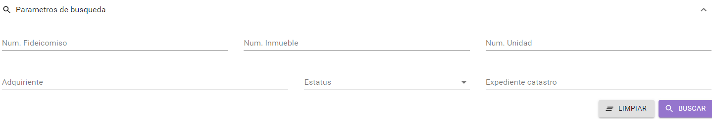

Buscar. Lista los Adquirentes capturados en base a los criterios de consulta introducidos.

Limpiar. Limpia los criterios de consulta introducidos.

Alta de Adquirentes

Al Elegir un elemento de la tabla se muestran los siguientes botones:

. Modificar un Adquiriente existente

. Consultar el detalle del Adquiriente seleccionado en la lista mostrada.

. Eliminación de un Adquiriente

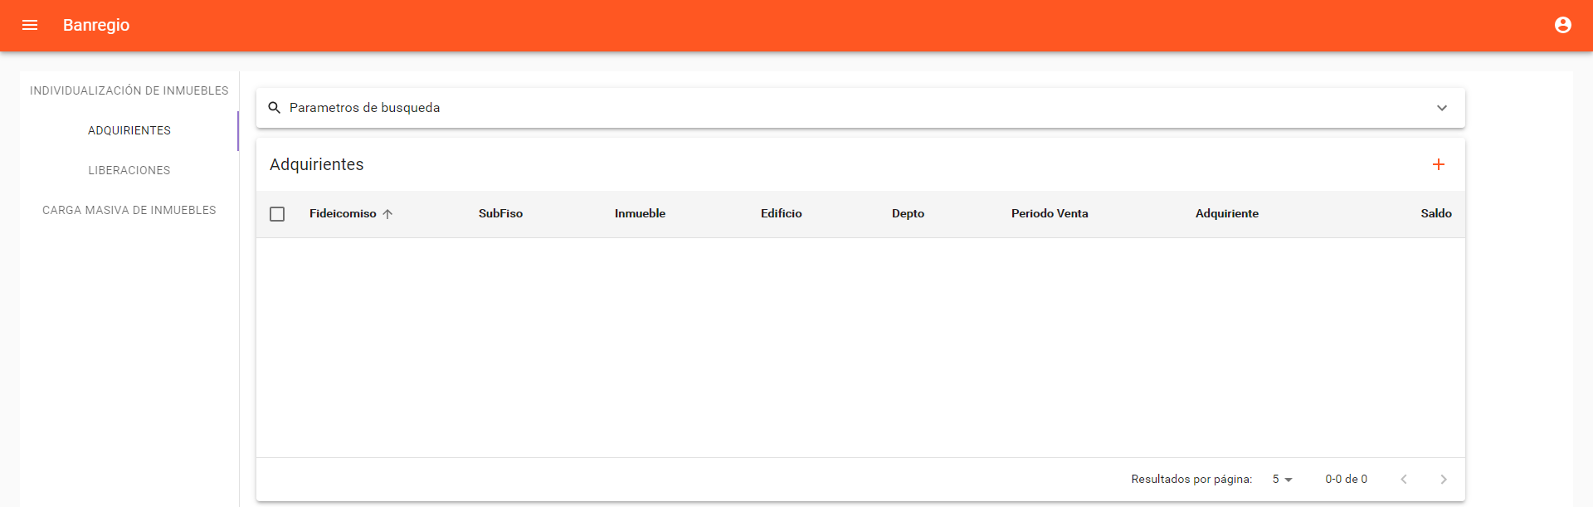

2.- Para incorporar un nuevo Adquiriente, dar clic en el botón . El sistema desplegara la pantalla correspondiente.

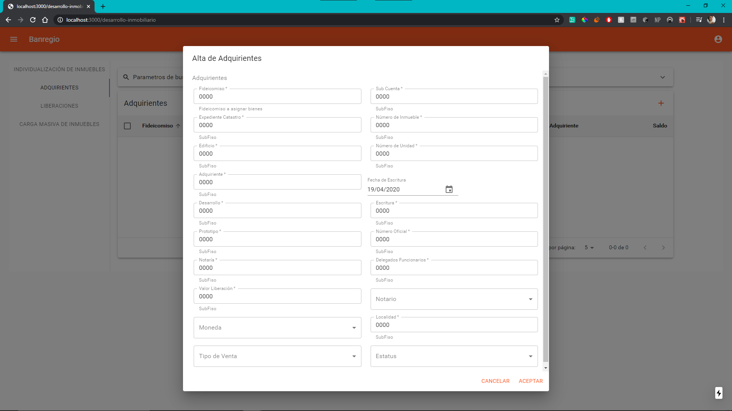

3.- Una vez introducidos los datos del Adquiriente, dar clic en el botón de Aceptar. Posteriormente el sistema emitirá un mensaje señalando que la información se ha guardado satisfactoriamente.

Interfases

  - Póliza Contable

1.- En la pantalla principal de Interfases, se tienen dos campos, uno para indicar la fecha y otro para indicar el nombre del archivo a generar como layout para la contabilidad.

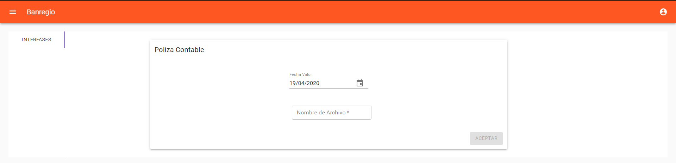

Apertura/Cierre

  - Ejecutor de Planes

1.- En la pantalla principal de Apertura/Cierre, se tiene un selector para el termino de línea para cambiar de fecha contable.

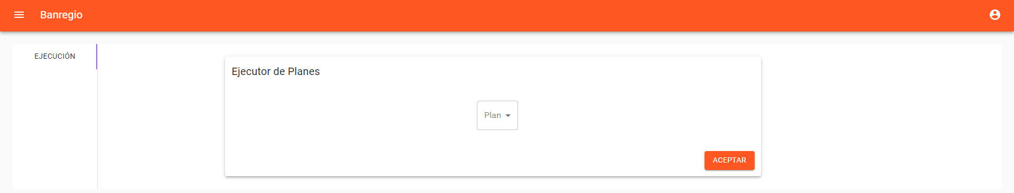

Usuarios

  - Alta de Usuarios

1.- En la pantalla principal de Usuarios, se tiene una barra colapsable para parámetros de búsqueda.
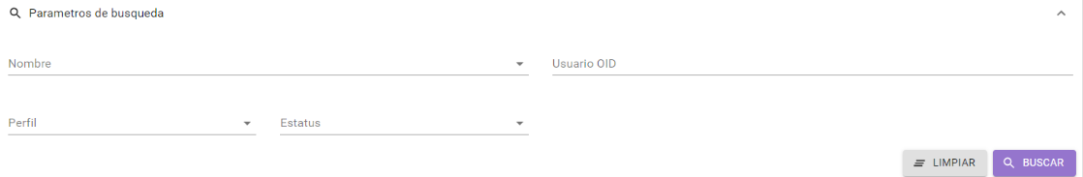

Buscar. Lista los Usuarios capturados en base a los criterios de consulta introducidos.

Limpiar. Limpia los criterios de consulta introducidos.

Alta de Usuarios

Al Elegir un elemento de la tabla se muestran los siguientes botones:

. Modificar un Usuario existente

. Consultar el detalle del Usuario seleccionado en la lista mostrada.

. Eliminación de una Usuario

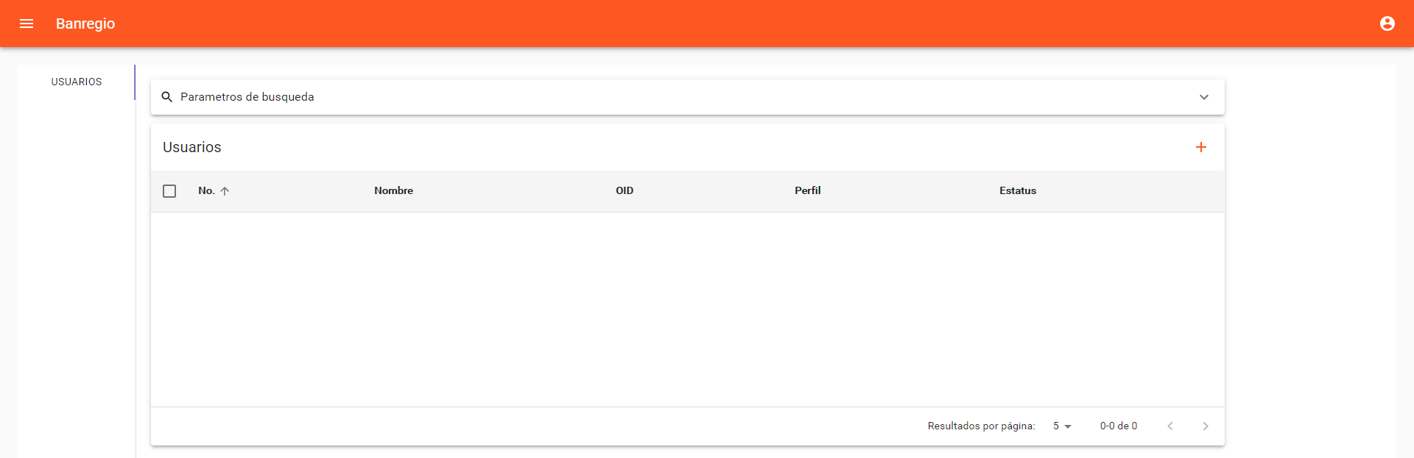
2.- Para incorporar un nuevo usuario, dar clic en el botón . El sistema desplegara la pantalla correspondiente.

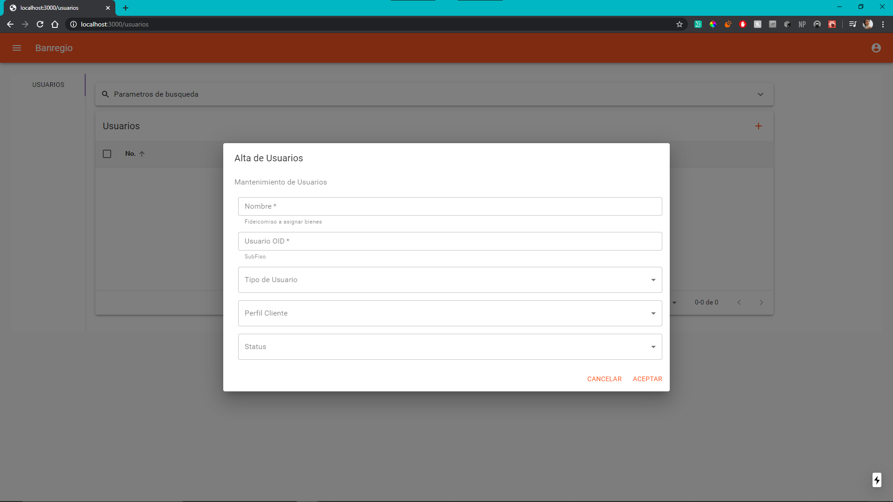

3.- Una vez introducidos los datos del Usuario, dar clic en el botón de Aceptar. Posteriormente el sistema emitirá un mensaje señalando que la información se ha guardado satisfactoriamente.

